
أعاد الله شهر رمضان الكريم علينا وعليكم بالخير واليمن والبركات
أمساكية رمضان 2009
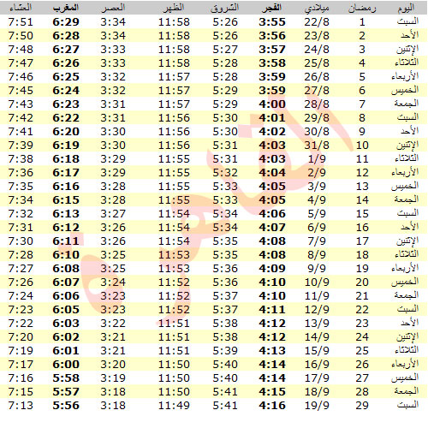

مع تحيات
المحاسب
محمد خيرى محمد محمد جبريل
العلاقمة - ههيا -شرقية
0168565742

